ОС, ПОИТ-3, Лекция 04

- OS: предыдущие лекции, повторение
- М
- М
- М
- М
- Мм
- https://habr.com/ru/company/clrium/blog/488260/

OS Process and Threads dispatching

- OS: циклическое планирование

- OS: приоритетное планирование
- OS: кооперативное планирование
- OS: гарантийное планирование, OS реального времени.
- OS: Windows,приоритет процесса
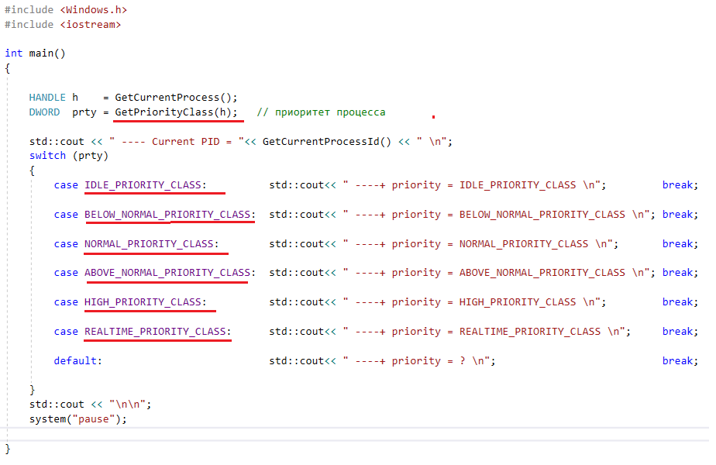
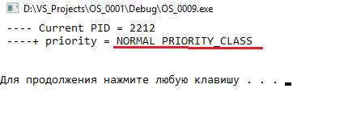

- OS: Windows, приоритеты процесса
- фоновые процессы;
- процессы с нормальным приоритетом;
- процессы с высоким приоритетом;
- процессы реального времени.

- OS: системы реального времени, управление, операционные системы реального времени, обратная связь, гарантированный интервал выполнения.

- OS: Windows, приоритет процесса и потока
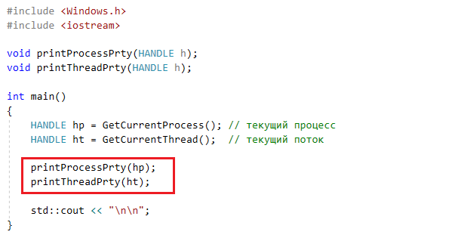
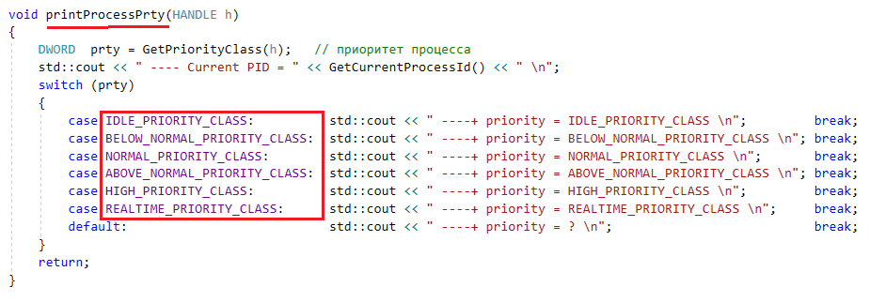
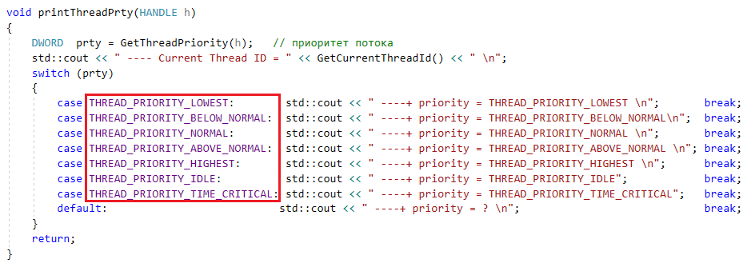
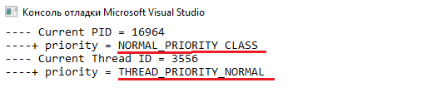
- OS: Windows, базовые приоритеты потока
- OS: Windows, CreateProcess(…HIGH_PRIORITY_CLASS…), GetPriorityClass(), GetThreadPriority(), SetThreadIdealProcessor(…MAXIMUM_PROCESSORS)
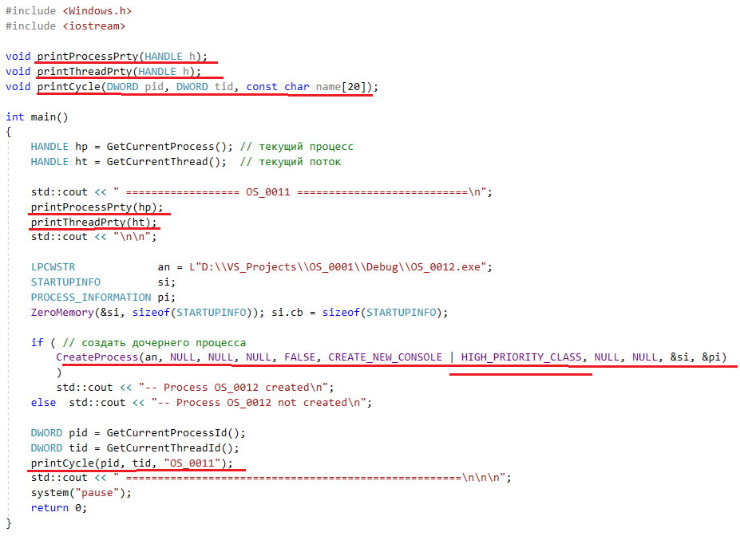
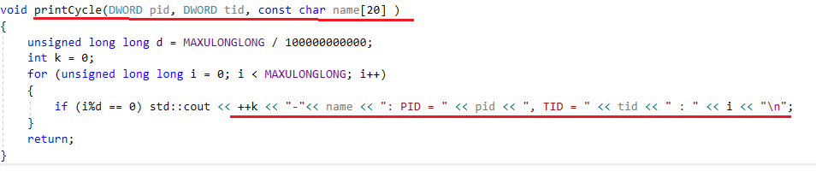
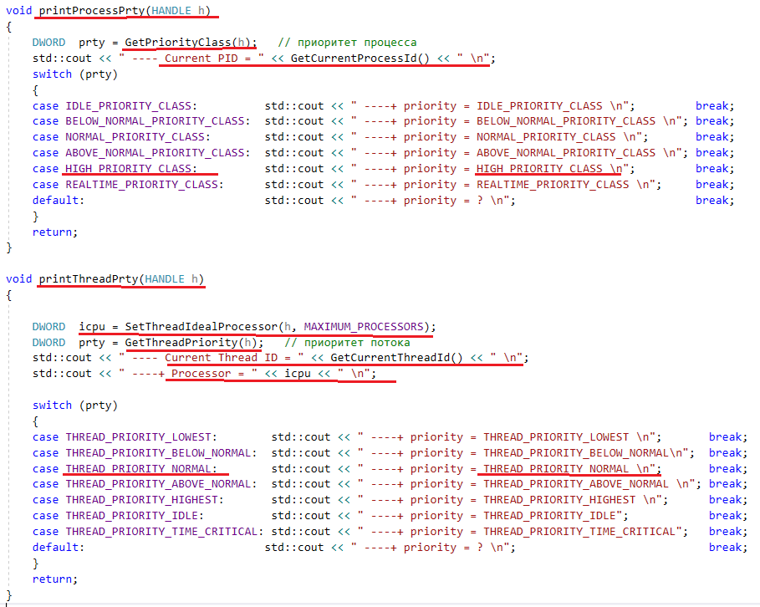
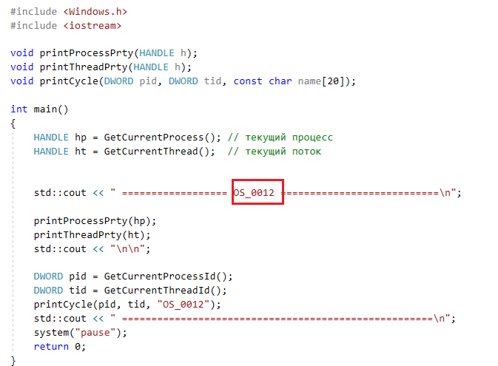

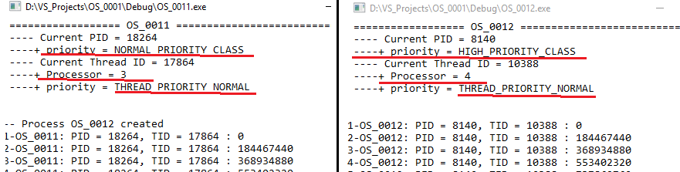
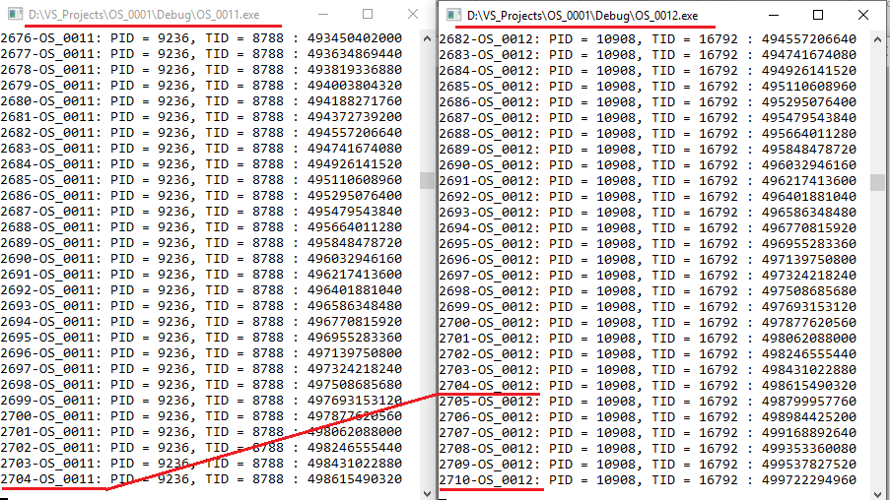
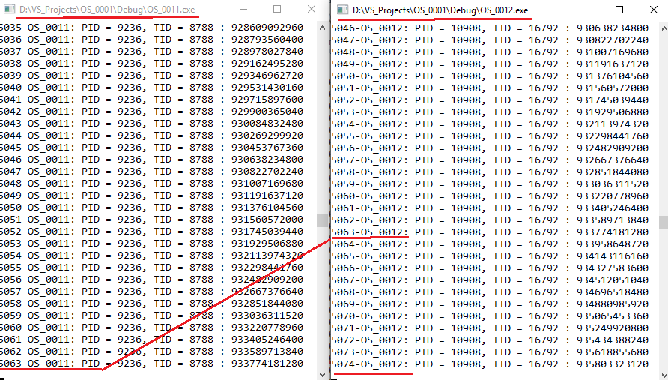
- OS: GetProcessAffinityMask(), SetProcessAffinityMask(), SetThreadIdealProcessor(…MAXIMUM_PROCESSORS),
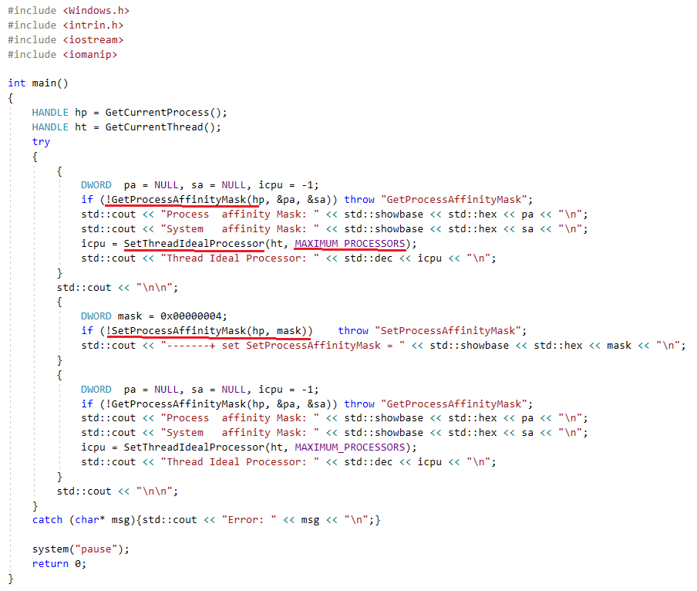
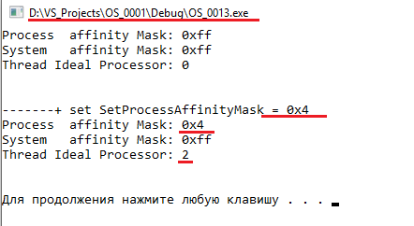

- OS: Windows, SetProcessAffinityMask(), SetThreadIdealProcessor()
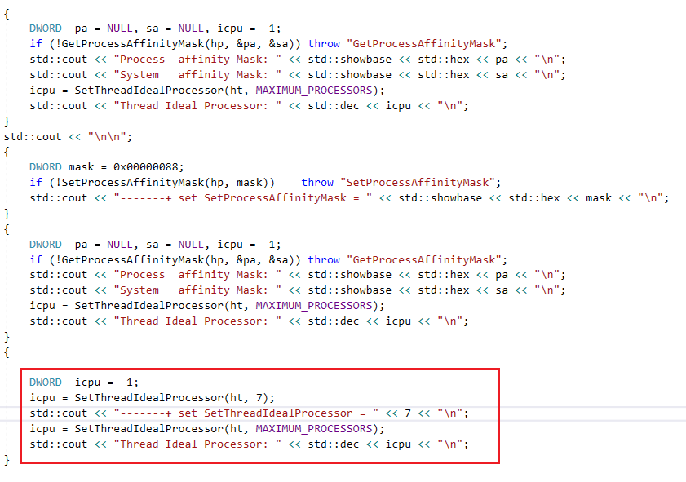
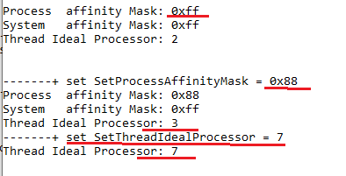

- OS: Windows, один процессор, два процесса с одним приоритетом.
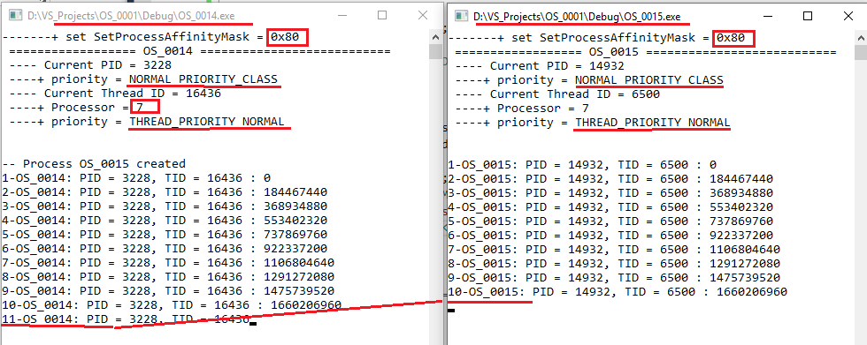
- OS: Windows, два процессора, два процесса с одним приоритетом.
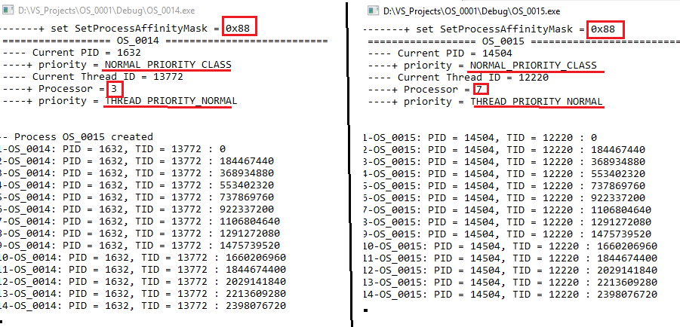

- OS: Windows, один процессор, два процесса с разными приоритетами.
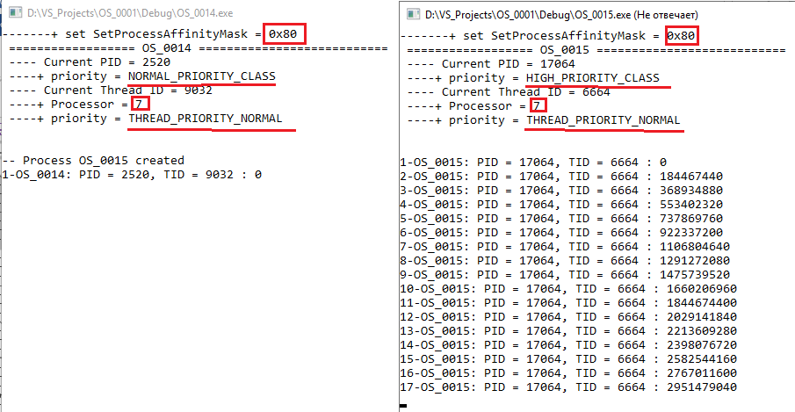

- OS: Windows, SetPriorityClass()
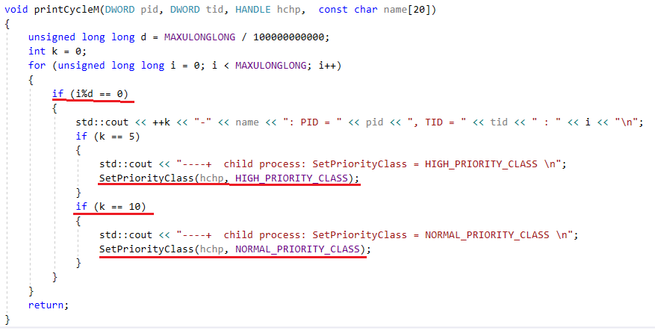

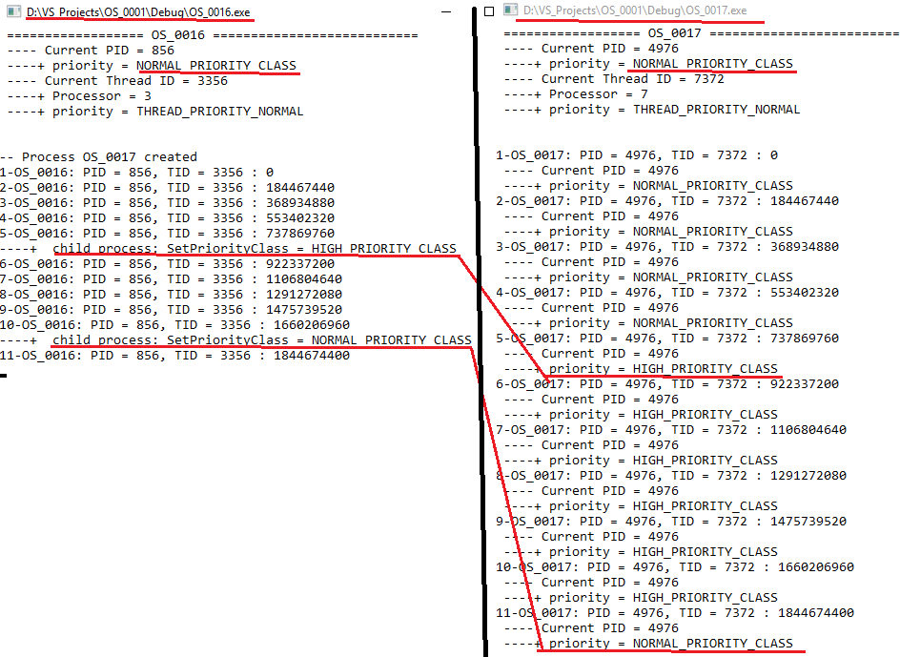

- OS: поток (управления) OS – объект ядра операционной системы, которому OS выделяет процессорное время. Наименьшая единица работы ядра OS. LWP ( light – weight process).
- OS: поток (управления) OS – последовательность инструкций, выполняемых процессором в выделенные OS интервалы времени.
- OS: поток создается с помощью системного вызова.
- OS: при создании процесса, автоматически создается основной (main) поток (выполняется функция ядра, создающая поток). В простейшем – один поток процесса.
- OS: потоки системные(ядра OS), потоки пользовательские (приложение);
- OS: многопоточность – модель (парадигма) программирования (OS, системы программирования, программы) поддерживать потоки управления. Приоритетная и кооперативная многопоточность.
- OS: диспетчеризация потоков, планировщик (менеджер) потоков, циклическое обслуживание, квант времени (в разных OS по разному, 20мс (миллисекунд)).

- OS: контекст потока:
- программный код;
- набор регистров;
- стек памяти;
- стек ядра операционной системы;
- маркер доступа.

- OS: модель пяти состояний: interrupt – прерывание по окончанию кванта, block – заблокировать до наступления события, unblock – ожидаемое событие наступило.

- OS: модель семи состояний, Suspend – приостановить поток, Resume – возобновить поток.
- OS: модель 12 состояний, sleep – остановить поток на заданное время, wakeup – возобновить работу.
- OS: Windows, main-поток, PowerShell
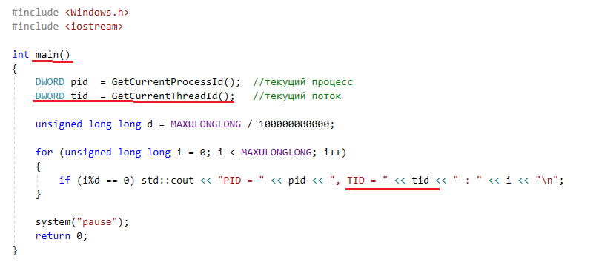
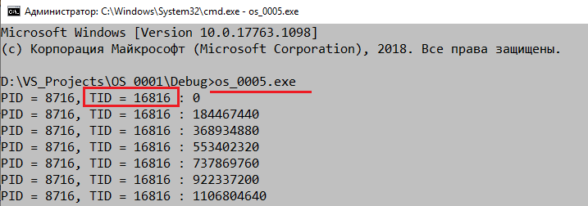
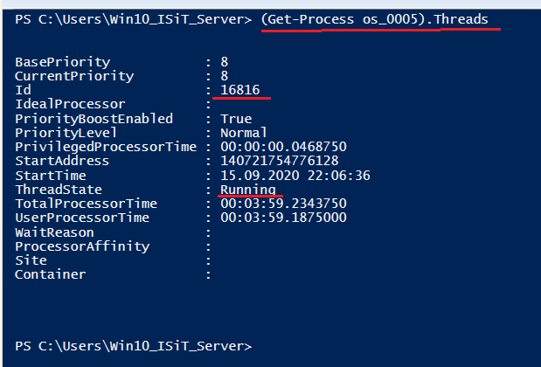
- OS: Windows, main-поток, child-поток, потоковая функция, PowerShell, Performance Monitor.
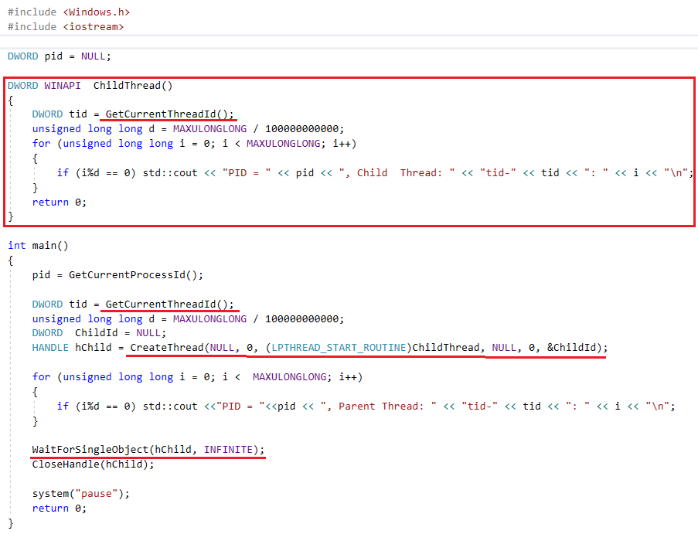

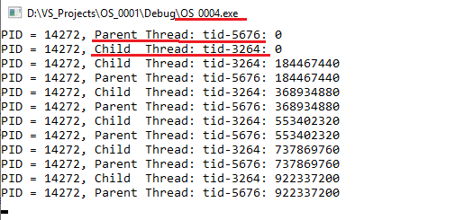
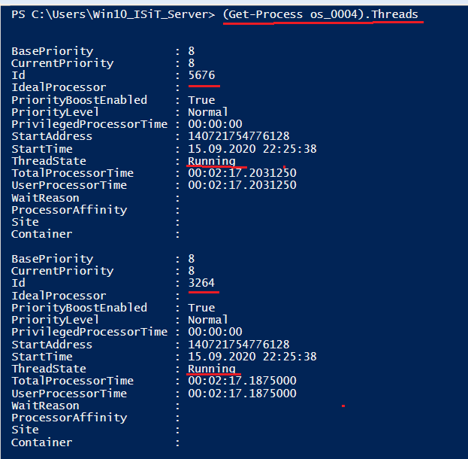
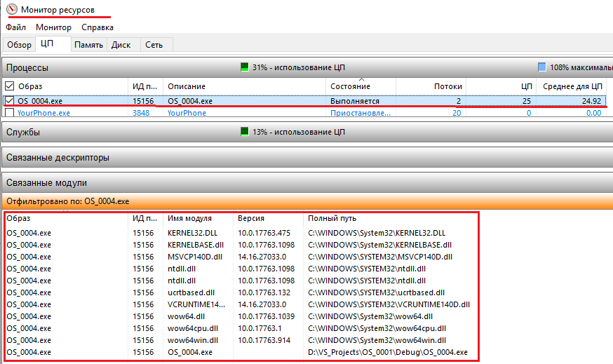

- Windows, main-поток, child-поток, Suspend/Resume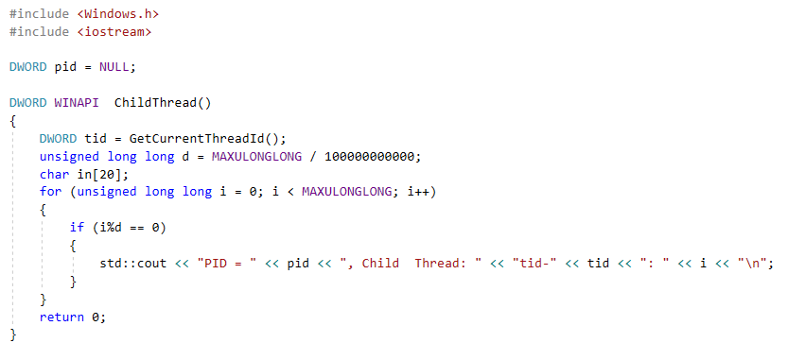
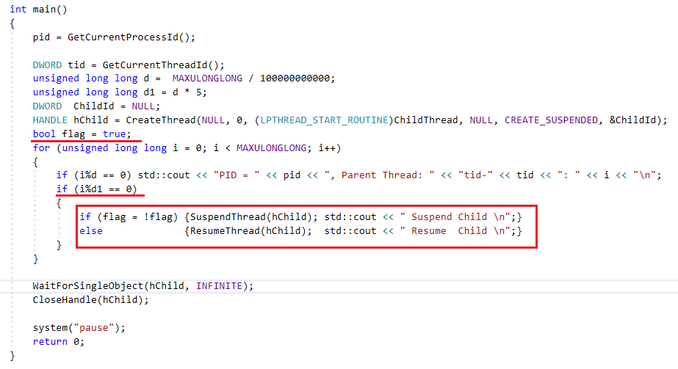

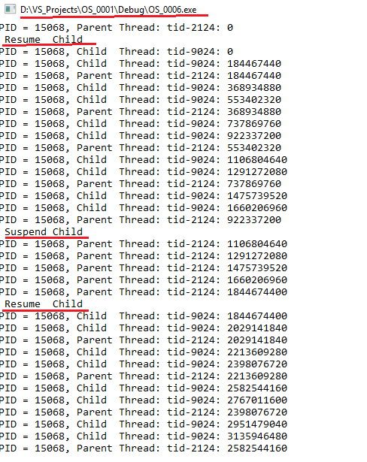
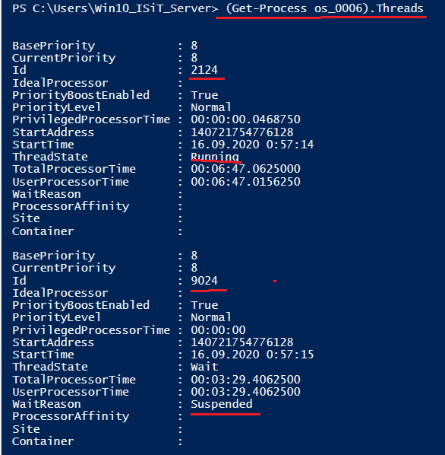
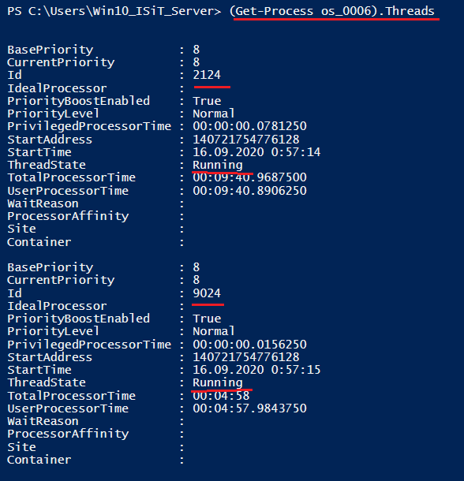

- OS: Windows, main-поток, child-поток, Sleep
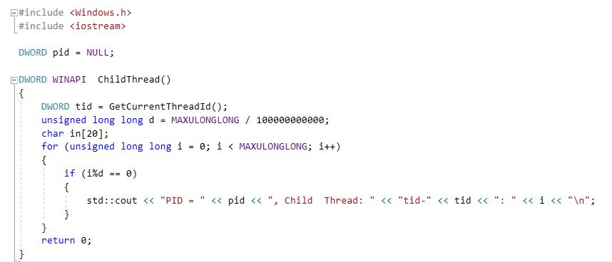
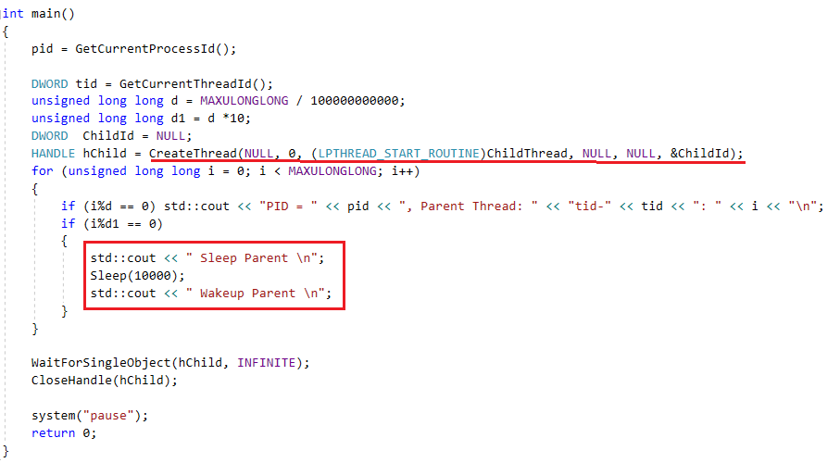
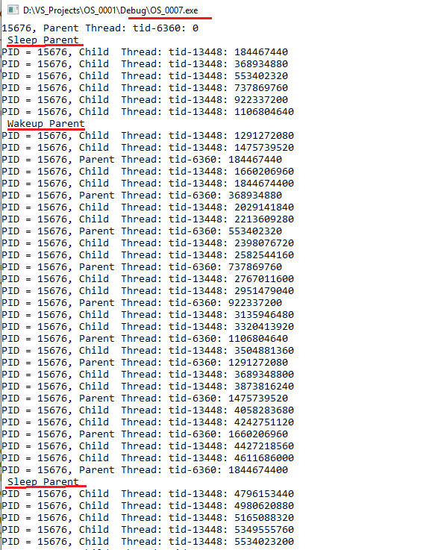
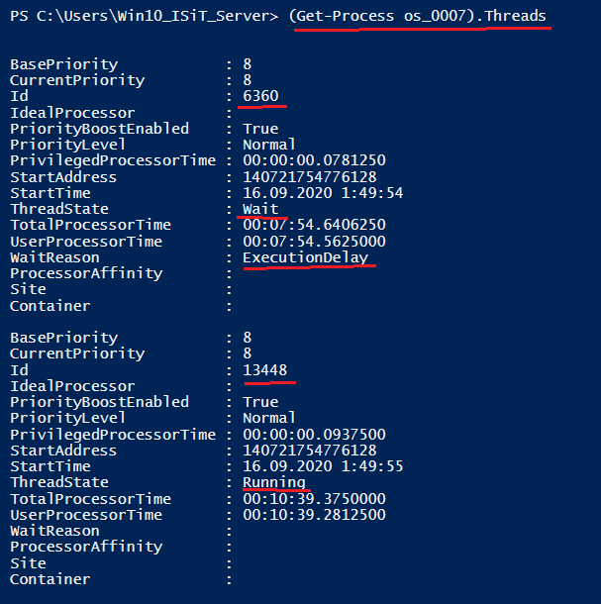

- OS: Windows, main-поток, child-поток, TerminateThread
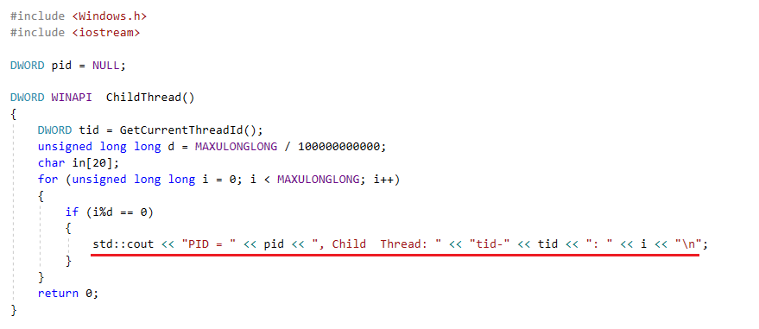
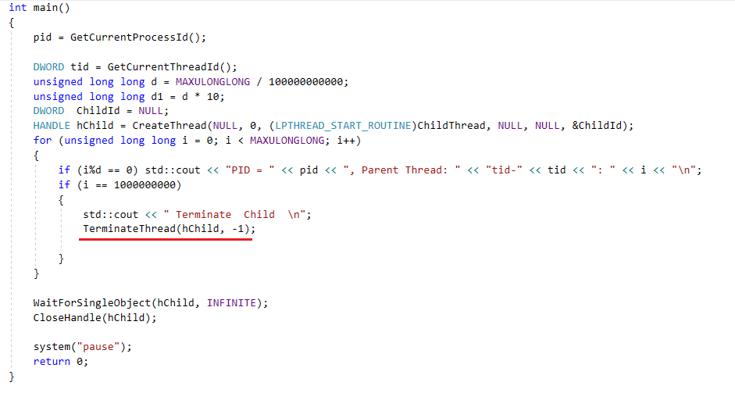

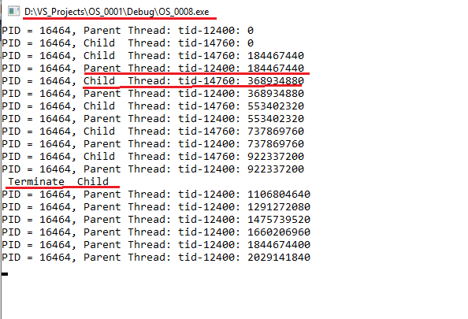

- OS: Linux, 1996, POSIX-потоки, библиотека: Linux Tread, 2002, NPTL (Native POSIX Thread Library) Red Hut 9.

- OS: Linux, main-поток, LWP - light-weight process, NLWP –Number LWP.
- OS: Linux, main-поток, child-поток

- OS: Linux, main-поток, child-поток, pthread_join – ожидание завершение дочернего потока (присоединенный поток). При завершении main-потока, завершаются все присоединенные потоки. Дочерний поток по умолчанию присоединенный. Отсоединенный поток - ручная проверка завершение потока, переменная в общей памяти.
- OS: Linux, атрибуты потока.
- OS: Linux, main-поток, child-поток, отмена потока

- OS: Linux, main-поток, child-поток, sleep
- OS: Tread-Safety: Потокобезопасность кода (программы) – свойство программного кода (программы) корректно работать в нескольких потоках одновременно.
- OS: Реентерабельность кода (программы) – свойство одной копии программного кода работать в нескольких потоках одновременно. Реентерабельный код всегда потокобезопасен. Реентерабельный код не использует статическую память и не изменяет сам себя, все данные сохраняются в динамической памяти.
- OS: Fibers (Файберы, Фибра, волокна): Windows, Linux. Ручное планирование исполнение кода.

- OS: Основные свойства потока:
- поток – это объект OS;
- поток – средство диспетчеризации доступа к процессорному времени (квант примерно 20мс);
- поток – последовательность команд процессора;
- поток – наименьшая единица работы ядра OS;
- процесс – контейнер для потоков;
- процесс имеет как минимум один поток (main);
- создание потока осуществляется с помощью системного вызова;
- потоки в рамках одного процесса не изолированы, все ресурсы кроме процессорного времени – общие;
- для работы с потоками в OS есть специальный API;
- каждый поток имеет свой идентификатор;
- состояния потока: исполняется, готов к исполнению, блокирован, спит; приостановлен;
- код потока – потоковая функция (специфицирована в OS);
- диспетчеризация потоков осуществляется OS или самим потоком;
- контекст потока – данные необходимые для возобновления работы потока при его приостановке (диспетчеризация, синхронизация): программный код, набор регистров, стек памяти, оперативная память, стек ядра, маркер доступа);
- поток может создавать дочерние потоки и их завершать;
- потоки могут создавать дерево потоков;
- завершение родительского потока приводит к завершению всех его дочерних (требуется ожидание дочернего завершение потока);
- многопоточность – парадигма программирования, поддерживается OS, приоритетная и корпоративная многопоточность;
- API в разных OS отличается; Linux IEEE POSIX, NPTL (Native POSIX Thread Library),
- потокобезопасность кода (программы) – свойство программного кода (программы) корректно работать в нескольких потоках одновременно;
- реентерабельность кода (программы) – свойство одной копии программного кода работать в нескольких потоках одновременно;
- фибра – механизм для ручного планирования выполнения кода в рамках потока.

